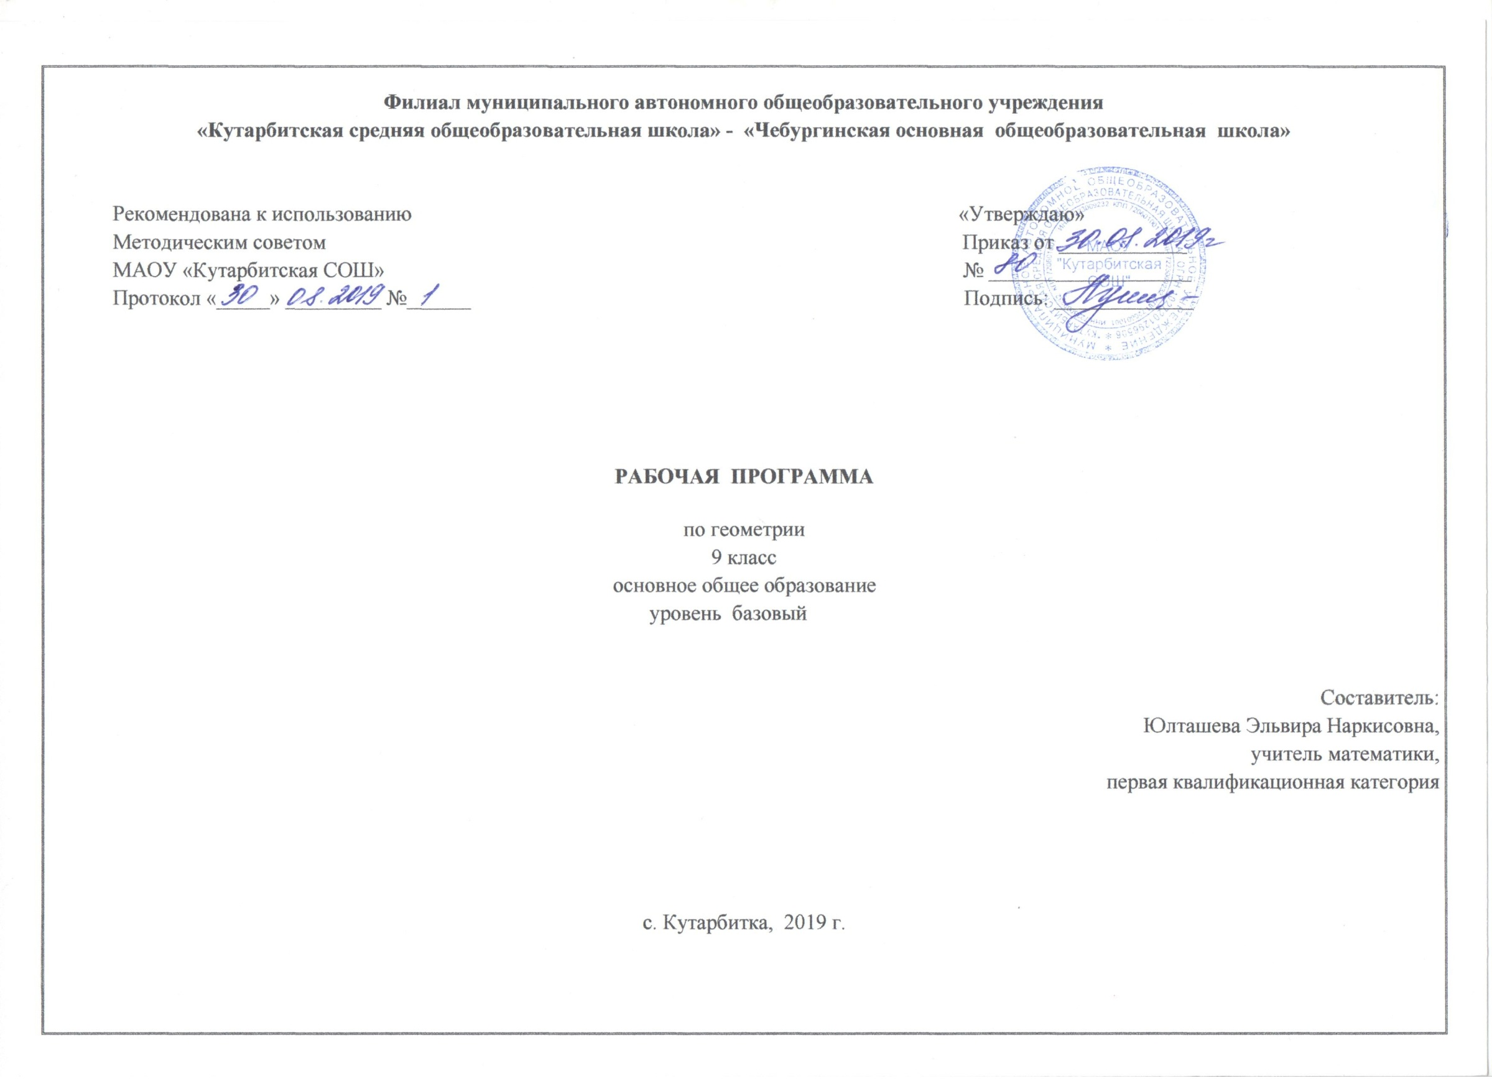

1. Планируемые результаты освоение учебного предмета

Выпускник научится в 7-9 классах (для использования в повседневной жизни и обеспечения возможности успешного продолжения образования на базовом уровне)
Геометрические фигуры
- Оперировать на базовом уровне понятиями геометрических фигур;
- извлекать информацию о геометрических фигурах, представленную на чертежах в явном виде;
- применять для решения задач геометрические факты, если условия их применения заданы в явной форме;
- решать задачи на нахождение геометрических величин по образцам или алгоритмам.
В повседневной жизни и при изучении других предметов:
- использовать свойства геометрических фигур для решения типовых задач, возникающих в ситуациях повседневной жизни, задач практического содержания.
Отношения
- Оперировать на базовом уровне понятиями: равенство фигур, равные фигуры, равенство треугольников, параллельность прямых, перпендикулярность прямых, углы между прямыми, перпендикуляр, наклонная, проекция.
В повседневной жизни и при изучении других предметов:
- использовать отношения для решения простейших задач, возникающих в реальной жизни.
Измерения и вычисления
- Выполнять измерение длин, расстояний, величин углов, с помощью инструментов для измерений длин и углов;
- применять формулы периметра, площади и объема, площади поверхности отдельных многогранников при вычислениях, когда все данные имеются в условии;
- применять теорему Пифагора, базовые тригонометрические соотношения для вычисления длин, расстояний, площадей в простейших случаях.
В повседневной жизни и при изучении других предметов:
- вычислять расстояния на местности в стандартных ситуациях, площади в простейших случаях, применять формулы в простейших ситуациях в повседневной жизни.
Геометрические построения
- Изображать типовые плоские фигуры и фигуры в пространстве от руки и с помощью инструментов.
В повседневной жизни и при изучении других предметов:
- выполнять простейшие построения на местности, необходимые в реальной жизни.
Геометрические преобразования
- Строить фигуру, симметричную данной фигуре относительно оси и точки.
В повседневной жизни и при изучении других предметов:
- распознавать движение объектов в окружающем мире;
- распознавать симметричные фигуры в окружающем мире.
Векторы и координаты на плоскости
- Оперировать на базовом уровне понятиями вектор, сумма векторов, произведение вектора на число, координаты на плоскости;
- определять приближенно координаты точки по ее изображению на координатной плоскости.
В повседневной жизни и при изучении других предметов:
- использовать векторы для решения простейших задач на определение скорости относительного движения.
История математики
- Описывать отдельные выдающиеся результаты, полученные в ходе развития математики как науки;
- знать примеры математических открытий и их авторов, в связи с отечественной и всемирной историей;
- понимать роль математики в развитии России.
Методы математики
- Выбирать подходящий изученный метод для решения изученных типов математических задач;
- Приводить примеры математических закономерностей в окружающей действительности и произведениях искусства.

Выпускник получит возможность научиться в 7-9 классах для обеспечения возможности успешного продолжения образования на базовом и углубленном уровнях
Геометрические фигуры
- Оперировать понятиями геометрических фигур;
- извлекать, интерпретировать и преобразовывать информацию о геометрических фигурах, представленную на чертежах;
- применять геометрические факты для решения задач, в том числе, предполагающих несколько шагов решения;
- формулировать в простейших случаях свойства и признаки фигур;
- доказывать геометрические утверждения;
- владеть стандартной классификацией плоских фигур (треугольников и четырехугольников).
В повседневной жизни и при изучении других предметов:
- использовать свойства геометрических фигур для решения задач практического характера и задач из смежных дисциплин.
Отношения
- Оперировать понятиями: равенство фигур, равные фигуры, равенство треугольников, параллельность прямых, перпендикулярность прямых, углы между прямыми, перпендикуляр, наклонная, проекция, подобие фигур, подобные фигуры, подобные треугольники;
- применять теорему Фалеса и теорему о пропорциональных отрезках при решении задач;
- характеризовать взаимное расположение прямой и окружности, двух окружностей.
В повседневной жизни и при изучении других предметов:
- использовать отношения для решения задач, возникающих в реальной жизни.
Измерения и вычисления
- Оперировать представлениями о длине, площади, объеме как величинами. Применять теорему Пифагора, формулы площади, объема при решении многошаговых задач, в которых не все данные представлены явно, а требуют вычислений, оперировать более широким количеством формул длины, площади, объема, вычислять характеристики комбинаций фигур (окружностей и многоугольников) вычислять расстояния между фигурами, применять тригонометрические формулы для вычислений в более сложных случаях, проводить вычисления на основе равновеликости и равносоставленности;
- проводить простые вычисления на объемных телах;
- формулировать задачи на вычисление длин, площадей и объемов и решать их.
В повседневной жизни и при изучении других предметов:
- проводить вычисления на местности;
- применять формулы при вычислениях в смежных учебных предметах, в окружающей действительности.
Геометрические построения
- Изображать геометрические фигуры по текстовому и символьному описанию;
- свободно оперировать чертежными инструментами в несложных случаях,
- выполнять построения треугольников, применять отдельные методы построений циркулем и линейкой и проводить простейшие исследования числа решений;
- изображать типовые плоские фигуры и объемные тела с помощью простейших компьютерных инструментов.
В повседневной жизни и при изучении других предметов:
- выполнять простейшие построения на местности, необходимые в реальной жизни;
- оценивать размеры реальных объектов окружающего мира.
Преобразования
- Оперировать понятием движения и преобразования подобия, владеть приемами построения фигур с использованием движений и преобразований подобия, применять полученные знания и опыт построений в смежных предметах и в реальных ситуациях окружающего мира;
- строить фигуру, подобную данной, пользоваться свойствами подобия для обоснования свойств фигур;
- применять свойства движений для проведения простейших обоснований свойств фигур.
В повседневной жизни и при изучении других предметов:
- применять свойства движений и применять подобие для построений и вычислений.
Векторы и координаты на плоскости
- Оперировать понятиями вектор, сумма, разность векторов, произведение вектора на число, угол между векторами, скалярное произведение векторов, координаты на плоскости, координаты вектора;
- выполнять действия над векторами (сложение, вычитание, умножение на число), вычислять скалярное произведение, определять в простейших случаях угол между векторами, выполнять разложение вектора на составляющие, применять полученные знания в физике, пользоваться формулой вычисления расстояния между точками по известным координатам, использовать уравнения фигур для решения задач;
- применять векторы и координаты для решения геометрических задач на вычисление длин, углов.
В повседневной жизни и при изучении других предметов:
- использовать понятия векторов и координат для решения задач по физике, географии и другим учебным предметам.
История математики
- Характеризовать вклад выдающихся математиков в развитие математики и иных научных областей;
- понимать роль математики в развитии России.
Методы математики
- Используя изученные методы, проводить доказательство, выполнять опровержение;
- выбирать изученные методы и их комбинации для решения математических задач;
- использовать математические знания для описания закономерностей в окружающей действительности и произведениях искусства;
- применять простейшие программные средства и электронно-коммуникационные системы при решении математических задач.

- Содержание учебного предмета «Геометрия».
1.Векторы. Метод координат.
Понятие вектора. Равенство векторов. Сложение и вычитание векторов. Умножение вектора на число. Разложение вектора по двум неколлинеарным векторам. Координаты вектора. Простейшие задачи в координатах. Уравнения окружности и прямой. Применение векторов и координат при решении задач. Вектор определяется как направленный отрезок и действия над векторами вводятся так, как это принято в физике, т. е. как действия с направленными отрезками. Основное внимание должно быть уделено выработке умений выполнять операции над векторами (складывать векторы по правилам треугольника и параллелограмма, строить вектор, равный разности двух данных векторов, а также вектор, равный произведению данного вектора на данное число). На примерах показывается, как векторы могут применяться к решению геометрических задач. Демонстрируется эффективность применения формул для координат середины отрезка, расстояния между двумя точками, уравнений окружности и прямой в конкретных геометрических задачах, тем самым дается представление об изучении геометрических фигур с помощью методов алгебры.
2.Соотношения между сторонами и углами треугольника. Скалярное произведение векторов.
Синус, косинус и тангенс угла. Теоремы синусов и косинусов. Решение треугольников. Скалярное произведение векторов и его применение в геометрических задачах. Синус и косинус любого угла от 0° до 180° вводятся с помощью единичной полуокружности, доказываются теоремы синусов и косинусов и выводится еще одна формула площади треугольники (половина произведения двух сторон на синус угла между ними). Этот аппарат применяется к решению треугольников. Скалярное произведение векторов вводится как в физике (произведение для векторов на косинус угла между ними). Рассматриваются свойства скалярного произведения и его применение при решении геометрических задач. Основное внимание следует уделить выработке прочных навыков в применении тригонометрического аппарата при решении геометрических задач.
3.Длина окружности и площадь круга.
Правильные многоугольники. Окружности, описанная около правильного многоугольника и вписанная в него. Построение правильных многоугольников. Длина окружности. Площадь круга. В начале темы дается определение правильного многоугольника и рассматриваются теоремы об окружностях, описанной около правильного многоугольника и вписанной в него. С помощью описанной окружности решаются задачи о построении правильного шестиугольника и правильного 2n-угольника, если дан правильный n-угольник. Формулы, выражающие сторону правильного многоугольника и радиус вписанной в него окружности через радиус описанной окружности, используются при выводе формул длины окружности и площади круга. Вывод опирается на интуитивное представление о пределе: при неограниченном увеличении числа сторон правильного многоугольника, вписанного в окружность, его периметр стремится к длине этой окружности, а площадь — к площади круга, ограниченного окружностью.
4.Движения.
Отображение плоскости на себя. Понятие движения. Осевая и центральная симметрии. Параллельный перенос. Поворот. Наложения и движения. Движение плоскости вводится как отображение плоскости на себя, сохраняющее расстояние между точками. При рассмотрении видов движении основное внимание уделяется построению образов точек, прямых, отрезков, треугольников при осевой и центральной симметриях, параллельном переносе, повороте. На эффектных примерах показывается применение движений при решении геометрических задач. Понятие наложения относится в данном курсе к числу основных понятий. Доказывается, что понятия наложения и движения являются эквивалентными: любое наложение является движением плоскости и обратно. Изучение доказательства не является обязательным, однако следует рассмотреть связь понятий наложения и движения.
5.Об аксиомах геометрии. Начальные сведения из стереометрии.
Беседа об аксиомах по геометрии. Более глубокое представление о системе аксиом планиметрии и аксиоматическом методе. В данной теме рассказывается о различных системах аксиом геометрии, в частности о различных способах введения понятия равенства фигур.

- Тематическое планирование с указанием количества часов, отводимых на освоение каждой темы.

№ | Тема | Количество часов
1 | Векторы. Вектор. Длина (модуль) вектора. | 1
2 | Равенство векторов. | 1
3 | Операции над векторами: умножение на число, сложение, разложение, скалярное произведение. | 13
4 | Координаты вектора. | 5
5 | Взаимное расположение прямой и окружности, двух окружностей. | 5
6 | Синус, косинус, тангенс, котангенс острого угла прямоугольного треугольника и углов от 0⁰ до 180⁰, приведение к острому углу. | 2
7 | Основное тригонометрическое тождество. | 1
8 | Зависимость между величинами сторон и углов треугольника. | 1
9 | Теорема косинусов и теорема синусов; примеры их применения для вычисления элементов треугольника. | 1
10 | Формулы, выражающие площадь треугольника через две стороны и угол между ними, через периметр и радиус вписанной окружности. | 1
11 | Решение прямоугольных треугольников. | 3
12 | Измерение геометрических величин. | 1
13 | Угол между векторами. | 1
14 | Правильные многоугольники. | 1
15 | Вписанные и описанные окружности правильного многоугольника. | 1
16 | Понятие о площади плоских фигур. | 2
17 | Длина окружности, число пи; длина дуги. | 2
18 | Сектор, сегмент. | 2
19 | Площадь круга и площадь сектора. | 2
20 | Метрические соотношения в окружности: свойства секущих, касательных, хорд. | 2
21 | Симметрия фигур. | 1
22 | Геометрические преобразования. | 1
23 | Примеры движения фигур. | 1
24 | Осевая симметрия и параллельный перенос. | 3
25 | Поворот и центральная симметрия. | 4
26 | Понятие об аксиоматике и аксиоматическом построении геометрии. | 1
27 | Правильные многогранники. | 2
28 | Объем тела. Формулы объема прямоугольного параллелепипеда, куба, шара, цилиндра и конуса. | 2
29 | Наглядные представления о пространственных телах: кубе, параллелепипеде, призме, пирамиде, шаре, сфере, конусе, цилиндре. | 1
30 | Примеры сечений. | 3
31 | Пятый постулат Эвклида и его история. | 1
 | Итого: | 68

